**MHG matemaatikaolümpiaadi koolivoor 8.klassile 5.november 2009**

1. Leia B – A , kui  ja .
2. Lõik *CB* on  *ACD* *C* poolitaja ja *AB = BC = CD*. Arvuta *ACD* nurgad.

B

C

D

A

1. Ema ostis enne mardipäeva poest pulgakomme. Esimestele martidele andis ta 10% kommidest, järgmistele 20 % ülejäägist ja kolmandatele 25% viimasest jäägist. Nüüd luges ta kommid üle ja nägi, et alles oli veel 27 kommi. Mitu pulgakommi varus ema enne mardipäeva?

4. Leia teljestikus oleva kujundi värvitud osa pindala.

y

1

2

3

x

1

2

3

4

·

1. Tõesta kõige lihtsamal viisil, et 70-st väiksemate algarvude korrutis jagub 295-ga, 559-ga ja 3149-ga. Põhjenda vastust.

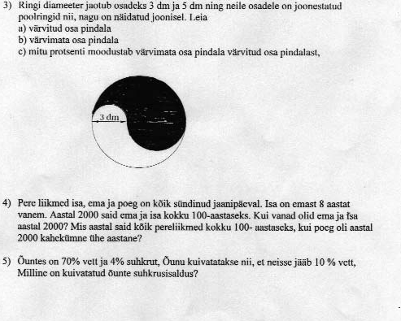

1. Isa ja ema vanus on kokku 80 aastat. Laste vanused on samal ajal 13, 10 ja 6 aastat. Mõne aasta pärast on laste vanuste summa 59 % isa ja ema vanuste summast. Kui vana on mõne aasta pärast isa ja ema kumbki, kui isa on emast 4 aasta võrra vanem?
2. Rööpküliku diagonaal on risti tema küljega. Rööpküliku teravnurk on 45o. Diagonaaliga risti olev külg on 12 cm. Arvuta rööpküliku pindala.
3. Maris kirjutas paberile ühe arvu. Kui temalt küsiti , milline see on, vastas ta nii: “Kui lahutada kirjutatud arvust 1, siis saab vähima neljakohalise arvu, mis jagub nii 3-ga, 8-ga, 12-ga kui ka 101-ga.” Millise arvu kirjutas Maris?
4. Millise numbriga lõpeb summa 2 2003 + 3 2003? Põhjenda.
5. “Säh, siin on 100 marka, osta mulle selle eest 100 elajat: härgi, lehmi ja lambaid,” ütles mõisnik opmanile 100 aasta eest. Laadal maksis härg 10 marka, lehm 5 marka, lammas 50 penni. Mitu looma igast soost ostis opman? (1 mark = 100 penni).
6. Rööpküliku lähiskülgede vahe on 14,4 cm ja ümbermõõt 8 dm.

Rööpküliku pikemate külgede vaheline kaugus on 11,2 cm. Kui suur on